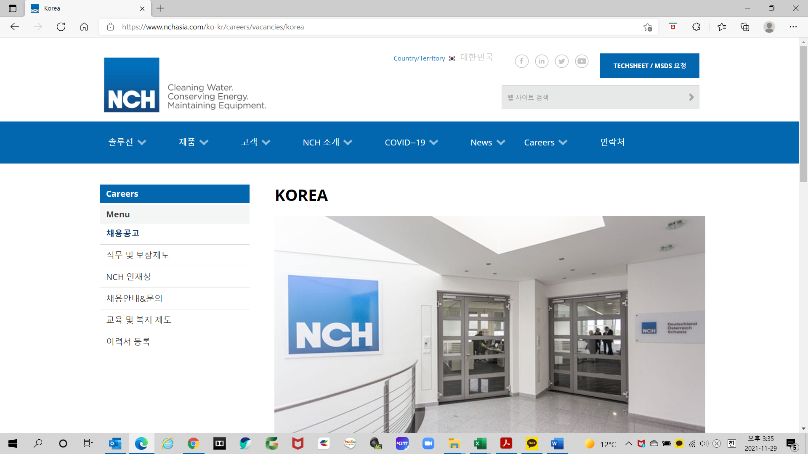 **구인의뢰 신청서**

|  |  |  |  |  |  |  |  |  |
| --- | --- | --- | --- | --- | --- | --- | --- | --- |
| **기**  **업**  **정**  **보** | **업 체 명** | | **엔씨에이취코리아㈜** | | | **사업자번호** | **214-81-18883** | |
| **업체주소** | | 서울특별시 서초구 반포대로 306 (잠원동) 우진빌딩 8층 | | | | | |
| **업 종** | | 제조, 제조업, 도매업 | **근로자수** | | | 60 명 | |
| **회사소개** | | **@ 기업형태**  - 중소기업, 수출입기업, 외국인 투자기업 (연매출 약 250 억)  **@ 업력 30년차**  - 1990 년 4 월 20 일 한국지사 설립 (특수화학제품 및 세정제품의 제조,도매 배포 및 수출)  **@ 사업 내용**  화학제품 (수처리제,윤활유) 제조,도매/건물,산업설비 유지관리,청소  **@ NCH Facilities ( 시설 유지보수 사업부 )**   * 상업시설 및 설비 관리에 더 나은 미래를 가능하게 합니다.   시설관리 전문가들은 건물과 설비의 수명을 연장하고 잘 유지될 수 있도록 효율적인 비용관리 및  친환경적인 해결책이 필요합니다.  NCH 시설유지보수 사업부는 시설담당자 분들이 효과적으로 물과 기타 에너지를 절감할 수 있도록 지원합니다. 우리는 호텔, 병원, 요양시설, 학교, 쇼핑몰, 빌딩 등 여러 상업시설을 위해 일합니다.  우리는 상업시설 관리의 모든 영역에 걸쳐 최고의 제품과 서비스 프로그램을 제공합니다.  **@ 우리의 상업시설 관리 솔루션**  • 하수관리 – 우리의 하수관리 프로그램은 하수배관, 그리스트랩, 집수정에 적용됩니다. 하수구 한 곳의 문제부터 하수처리 시스템 전체에 대한 해결책까지 모든곳에 경제적이고 효율적인 해결책을 제시합니다.  • HVAC (공조설비 관리) – 냉난방 공조설비 관리는 특히 많은 사람들이 이용하는 대형건물이나 직원이 많은 회사에 특히 중요합니다. NCH의 공조설비 관리 프로그램은 고객의 에너지비용을 절감하고 공조설비의 수명연장을 도움을 줍니다.  • 악취관리 – 고객의 악취문제는 실내, 실외, 하수구 등 여러 곳에 걸쳐 발생합니다. NCH 악취관리 프로그램은 모든 문제에 지속적이고 확실하게 뛰어난 해결책을 드립니다.  • 설비 유지보수 및 안전관리 – NCH는 건물 및 설비 유지보수에 필요한 아주 많은 영역에 적합한, 또한 작업자의 작업편의성 및 작업시간 단축에 도움을 주는 아주 많은 제품을 공급합니다.    ( <http://www.nchasia.com/ko-kr/solutions/nch-facilities> ) | | | | | |
| **기업형태** | | □ 행정기관 □ 공공기관 □ 학교 □ 병원 □ 대기업  ■ 중소기업 □ 중견기업 ■ 외국계 □ 기타 | | | | | |
| **홈페이지** | | http://www.nchasia.com/ko-kr | | | | | |
| **채**  **용**  **사**  **항`** | | **모집부분** | **시설 유지보수 사업부: 지역별 현장 영업사원 & Agent // Facilities - Field Sales Representative** | | | | | |
| **업무내용** | - 신규 거래처 개발 및 유지관리 (( Account Development & Management ))  - 시설 유지보수 관련 전문기술 훈련 및 교육 (( Certified Facilities Maintenance Professional ))  - 화학약품 공급 및 장비-설비 관리 서비스 (( Technical Service & Chemical Provide )) | | | | | |
| **자격조건** | **[지원자격]**  **- 졸업 또는 졸업 예정자**  **- 학점 : 2.5 / 4.5**  **- 성별 무관**  **- 경력 무관**  **[우대사항]**  **- 수도권 인근 거주자** | | | | | |
| **모집인원** | O 명 | | **채용형태** | | | 정규직 또는 독립 사업자 |
| **성 별** | 무 관 | | **연 령** | | | 무 관 |
| **근무지역** | 서울전지역, 수도권 | | **근무시간** | | | 주5일 (월~금) // 08:30 ~ 17:30 |
| **급 여** | **회사 내규에 따름 – 면접 후 결정** | | | | | |
| **복리후생** | - 4대 보험 (국민연금, 건강보험, 고용보험, 산재보험)  - 워크샵, 플레이샵, 자기계발비 지원  - 인센티브제, 퇴직금, 야근수당  - 의료비지원(본인), 각종 경조사 지원  - 연차, 반차, 근로자의날 휴무, 산전 후 휴가, 육아휴직 등 | | | | | |
| **모집기간** | **2021. 12. 1 (9시) ~ 2021. 12. 17 (19시)** | | | | | |
| **접수방법** | **이메일 원서접수 : (**hyunjung.lee@nch.com) | | | | | |
| **제출서류** | 자기소개서 (사람인 또는 잡코리아 양식 참조), 이력서 | | | | | |
| **전형절차** | 1차: 서류심사 -> 2차: 사무실 대면 면접 -> 3차: Field Work 동행면접 -> 4차 최종면접 | | | | | |
| **담**  **당**  **자** | | **담 당 자** | 이현정 | | **근무부서** | | | HR Team |
| **전화번호** | 02-3482-2581 (내선번호 5번) | | **팩스번호** | | | 02-3482-2582 |
| **E - mail** | hyunjung.lee@nch.com | | | | | |